**Interactief model AR**

**Change log**

* Het wireframe is veranderd, terwijl het eerst een UI was met knoppen is het nu alleen een UI met tekst.
* De interactie objecten zijn veranderd.
* De types zijn veranderd.
* De game mechanics zijn veranderd.
* Questionmark button toegevoegd aan UI (Wireframe change)

**screen flow**

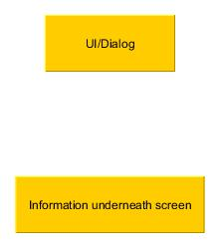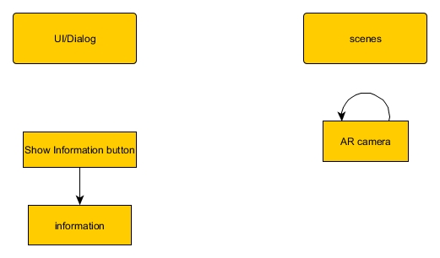

**Wireframe**

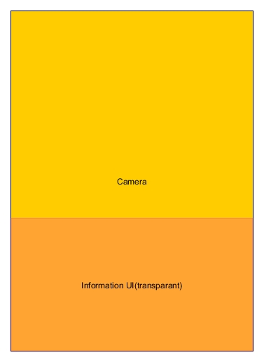



**Interactieve objecten**

* **Tekst rond telefoon** (Informatie tekst)

Door te klikken op de tekst komt er informatie over het geselecteerde onderdeel van de telefoon.

**Types**

* **Informatie tekst**

Door te klikken op dit type komt er informatie over het geselecteerde onderdeel van de telefoon.

**Game mechanics**

* **Touch mechanics:** door te touchen op een **informatie tekst** komt er een informatie over het geselecteerde onderdeel van de telefoon.